**ΠΑΝΕΛΛΑΔΙΚΕΣ ΕΞΕΤΑΣΕΙΣ**

**ΗΜΕΡΗΣΙΩΝ & ΕΣΠΕΡΙΝΩΝ ΓΕΝΙΚΩΝ ΛΥΚΕΙΩΝ**

**ΠΑΡΑΣΚΕΥΗ 15 ΙΟΥΝΙΟΥ 2018**

**ΑΡΧΕΣ ΟΙΚΟΝΟΜΙΚΗΣ ΘΕΩΡΙΑΣ (Α.Ο.Θ.)**

*(Ενδεικτικές Απαντήσεις)*

**ΘΕΜΑ Α**

**Α1.**

α. Σωστό

β. Λάθος

γ. Λάθος

δ. Σωστό

ε. Σωστό

**Α2.**

(γ)

**Α3.**

(β)

**ΘΕΜΑ Β**

Σχολικό βιβλίο: Σελίδα 37-39 §7

«Μεταβολή στη ζητούμενη ποσότητα… μεταβολή στη ζήτηση.»

**ΘΕΜΑ Γ**

**Γ.1**

Α → Β: 

Β → Α: 

Β → Γ: 

Γ → Β: 

Δ → Γ: 

Γ → Δ: 

Δ → Ε: 

Ε → Δ: 

|  |  |  |  |  |
| --- | --- | --- | --- | --- |
|  | **Ω** | **Ζ** | **ΚΕΖ** | **ΚΕΩ** |
| Α | 600 | 0 |  |  |
|  |  |  | **8/7** | **7/8** |
| Β | 400 | 175 |  |  |
|  |  |  | 2 | 0,5 |
| Γ | 300 | **225** |  |  |
|  |  |  | **4** | 0,25 |
| Δ | **200** | 250 |  |  |
|  |  |  | **8** | **1/8** |
| Ε | 0 | 275 |  |  |

**Γ.2** Πρέπει να υπολογίζουμε τη μέγιστη ποσότητα του Ω, όταν παράγονται Ζ=200 μονάδες:

|  |  |  |
| --- | --- | --- |
|  | Ω | Ζ |
| Β | 400 | 175 |
|  | Ω | 200 |
| Γ | 300 |  |



Δεδομένου ότι η παραγωγή του Ζ αυξάνεται από

0 σε 200 μονάδες, θα πρέπει να θυσιαστούν:

600-350=**250 μονάδες Ω**

**Γ.3** Η βελτίωση της τεχνολογίας θα **αυξήσει** την παραγωγή του αγαθού Ω. Για να υπολογίσουμε τις νέες παραγόμενες ποσότητες του αγαθού Ω, θα εργαστούμε ως εξής:

Α’: μονάδες

Β’: μονάδες

Γ’: μονάδες

Δ’: μονάδες

Ε’: μονάδες

**Πριν τη βελτίωση της τεχνολογίας Μετά τη βελτίωση της τεχνολογίας**

|  |  |  |
| --- | --- | --- |
|  | **Ω** | **Ζ** |
| Α | 600 | 0 |
| Β | 400 | 175 |
| Γ | 300 | 225 |
| Δ | 200 | 250 |
| Ε | 0 | 275 |

|  |  |  |
| --- | --- | --- |
|  | **Ω΄** | **Ζ** |
| Α΄ | 900 | 0 |
| Β΄ | 600 | 175 |
| Γ΄ | 450 | 225 |
| Δ΄ | 300 | 250 |
| Ε΄ | 0 | 275 |

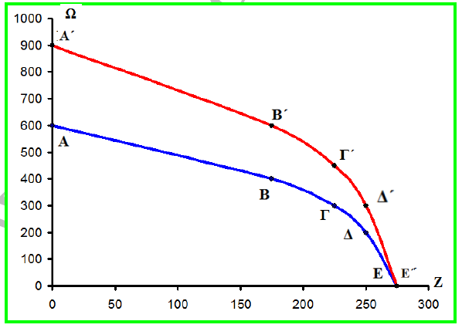

**Γ.4** Σε σχέση με την αρχική καμπύλη ΑΕ, οι συνδυασμοί είναι ανέφικτοι επειδή τοποθετούνται δεξιά αυτής. Σε σχέση με την τελική καμπύλη Α΄, Ε΄, οι συνδυασμοί είναι εφικτοί επειδή τοποθετούνται αριστερά αυτής.

**ΘΕΜΑ Δ**

**Δ.1** Για Q = 2: χρηματικές μονάδες

Για Q = 3: χρηματικές μονάδες

Για Q = 4: χρηματικές μονάδες

Για Q = 5: χρηματικές μονάδες

|  |  |  |  |
| --- | --- | --- | --- |
| **Q** | **VC** | **AVC** | **MC** |
| 0 | 0 | - | - |
| 1 | 4 | 4 | 4 |
| 2 | 6 | 3 | **2** |
| 3 | 9 | **3** | 3 |
| 4 | 14 | 3,5 | **5** |
| 5 | **24** | 4,8 | 10 |
| 6 | 42 | 7 | 18 |

**Δ.2**

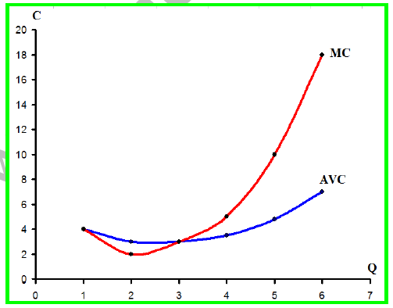

**Το μέσο** **μεταβλητό κόστος στην αρχή μειώνεται και στη συνέχεια αυξάνεται. Αυτό οφείλεται στο νόμο της φθίνουσας ή μη ανάλογης απόδοσης.\*** Δηλαδή, στην αρχή το προϊόν αυξάνεται με γρηγορότερο ρυθμό απ' ό,τι το κόστος των μεταβλητών συντελεστών, με αποτέλεσμα το μέσο μεταβλητό κόστος να μειώνεται, ενώ στη συνέχεια ο ρυθμός αύξησης του προϊόντος γίνεται μικρότερος από τον ρυθμό αύξησης του κόστους των μεταβλητών συντελεστών, με αποτέλεσμα το μέσο μεταβλητό κόστος να αυξάνεται.

***\* με έντονα γράμματα είναι η επίσημη ενδεικτική απάντηση της επιτροπής εξετάσεων***

**Δ.3** Σκοπός της επιχείρησης είναι να βρει την παραγόμενη ποσότητα για την οποία μεγιστοποιείται το κέρδος της. Αυτό συμβαίνει, όταν το οριακό κόστος είναι ίσο με την τιμή. Αν η τιμή του προϊόντος μεταβληθεί, η επιχείρηση μεταβάλλει την παραγόμενη και, συνεπώς, την προσφερόμενη ποσότητα ακολουθώντας την καμπύλη του οριακού κόστους. **Το ανερχόμενο τμήμα της καμπύλης του οριακού κόστους, που βρίσκεται πάνω από την καμπύλη του μέσου μεταβλητού κόστους, αποτελεί τη βραχυχρόνια καμπύλη προσφοράς της επιχείρησης.\*** Επομένως, η επιχείρηση δεν προσφέρει για τιμές που είναι μικρότερες από το μέσο μεταβλητό κόστος.

***\**** *με έντονα γράμματα είναι η επίσημη ενδεικτική απάντηση της επιτροπής εξετάσεων*

Για να κατασκευάσουμε, λοιπόν, τον πίνακα προσφοράς πρέπει να ισχύει **MCανερχόμενο ≥ AVC.**

|  |  |
| --- | --- |
| **P=MC** | **QS** |
| 3 | 3 |
| 5 | 4 |
| 10 | 5 |
| 18 | 6 |

**Δ.4** **Αν υπάρξει αύξηση του εργατικού μισθού**, **αυξάνεται το κόστος του αγαθού για κάθε επίπεδο παραγωγής**. Αυτό σημαίνει μετατόπιση της καμπύλης του οριακού κόστους προς τα πάνω και αριστερά. Το ανερχόμενο τμήμα της καμπύλης του οριακού κόστους, από το σημείο που τέμνει το μέσο μεταβλητό κόστος και μετά, είναι **η καμπύλη προσφοράς της επιχείρησης** και **μετατοπίζεται αριστερά, (μείωση της προσφοράς).**

**Αν βελτιωθεί η τεχνολογία**, άμεση συνέπεια της αύξησης της παραγωγής είναι η μείωση του μέσου και οριακού κόστους παραγωγής, αφού **με την ίδια ποσότητα παραγωγικών συντελεστών, και εφόσον οι τιμές τους παραμένουν σταθερές, παράγουμε περισσότερο προϊόν. Αποτέλεσμα είναι να έχουμε μετατόπιση της καμπύλης προσφοράς προς τα δεξιά (αύξηση της προσφοράς).\***

***\**** *με έντονα γράμματα είναι η επίσημη ενδεικτική απάντηση της επιτροπής εξετάσεων*